|  |  |  |  |  |  |
| --- | --- | --- | --- | --- | --- |
|  | | **작성자** | **2017180012 박주용**  **2017180029 이예준**  **2017182030 이수민** | **팀명** | FruitsPangPang |
| **주차** |  | **기간** | **2022.06.01~2022.06.07** | **지도교수** | **정 내 훈**(서명) |
| **이번주 한일** | * **박주용**   **과일 상자 추가 제작 및 배치, AI 서로 공격하게 수정**   * **이예준**   **컴포넌트 기능 수정, 이전 버그 수정**   * **이수민**   **DB서버 설계, 로그인, MessageBoxUI, ScoreBoard에 Name적용, 간헐적버그 수정, 회원가입** | | | | |

**<상세 수행내용>**

* + **박주용**
* 키위, 파인애플 과일상자 추가 제작(텍스처링) 및 맵 배치

<키위 상자>

<파인애플 상자>

* AI 서로 공격하게 수정

기존에 target을 Mycharacter로 잡았던 것을 부모 클래스인 BaseCharacter로 잡아서 AI끼리도 공격하게 수정, +근접 공격 AI target이 없을 때 patrol 하도록 행동 트리 수정, 블랙 보드 수정

* + **이예준**

1. 미니맵에 POI(Point Of Interest) 표시 on/off 할 수 있는 기능 추가

2. 캐릭터의 순위를 구하기 위해 scoreboard[i] 번째 캐릭터를 받아오도록 함

3. 플레이어의 순위에 따라 POI on/off 기능이 되도록 함 -> 플레이어의 순위가 1위인 경우 off

4. 현재 1등의 위치만 다른 플레이어들의 미니맵에 표시되게 되게 하였다.

5. 이전 커밋에서 생긴 나에게 적 아이콘이 생기는 문제 해결 -> 나의 아이콘을 가장 위로 오게 하여 덮어쓰게 하였다.

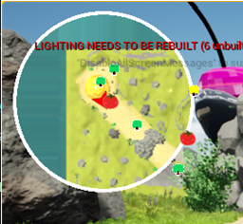

* + **이수민**

-db서버 제작 및, db설계

mssql 사용.

db관련 지식을 다 까먹어서 db관련 공부를 다시 상기시킴..

테이블: player_data, item_data, playerhaveitem

player_data컬럼: *name(id), password,coin,skintype

item_data컬럼: *itemcode, itemname

playerhaveitem컬럼: ^playername, ^itemcode

*표시는 PK, ^표시는 FK를 통칭.

- 로그인과 db를 연동.

->클라이언트가 로비서버로 아이디를 보내면 로비는 DB서버로 보내고 DB에서 판정한 다음 결과를 로비서버에게 준다. 로비는 그 결과를 다시 클라에게 보냄.

- 결과값에 따라 출력되는 Msg를 위한 MessageBoxWidget을 제작.

출력되는 Msg인 FTextBlock은 개행(\n \r)이 C++에서 적용되지 않으나 BluePrint 내에서는 가능함.

따라서 Text Format은 BP에서 적용해주도록 해놓았다.

사용법은 MesssageBoxWidget에 있는 MakeMessageBoxWith 함수에서 Code에 따라 입력될 Text Format을 설정하고, C++에서 MakeMessageBoxWithCode 로 msgCode를 넘겨주면 됨.

-알게 된 사실: Widget을 SizeBox로만 감싸고, AddToViewport()를 하면, size를 조절했다고 쳐도 전체화면으로 덮여버린다. 하지만 ScaleBox로 감싼 다음 Stretch를 None으로 바꾸면 화면의 정 가운데에 뜨게 된다.

- 그 외

캐릭터에 coin, skintype추가. db전용 process추가

- 그동안 Name을 id로 표기하던것을, 모두 name으로 Change

AI는 name이 없기 때문에, 임의의 nametable을 만들어 랜덤하게 Name을얻어오도록했다.

- DisConnect 함수를 만들어, DB서버를 항상 켜놔도 문제가 없도록 수정.

-> ping test 패킷을 만들어서 살아있는지 1초마다 확인해주도록 했다.

- 버그수정

버그1. ai로 플레이했다가 player로 하면 ai로 실행되는 버그

버그2. 서버에서 간헐적인 이유로 터지는 현상

1-> player버튼 누르면 mode를 0으로 바꿔주어 수정완

2-> NameTable에 이름이 33개있는데 이는 배열로 0~32이다. 그런데 랜덤값을 0~33으로 해버려서

3%확률로 서버가 터지는 현상이 있었다... 수정완료

- 회원가입 SP작성

회원가입 시도, 실패 시 같은 이름이 있는지 찾는 쿼리 Find_Character(Stored Procedure)작성

성공시 1리턴, 중복이름 있을시 -4, 나머지 -1

클라 - 로비 - DB서버 간 통신되는 프로토콜들 작성

회원가입 완료, 회원가입 실패시 생기는 MessageBox Text들 작성

- LoginUI에 회원가입 버튼 추가.

<플레이어 데이터 테이블>

<로그인 저장 프로시저>

<회원가입 저장 프로시저>

<회원가입 시 중복된 ID 찾는 저장 프로시저>

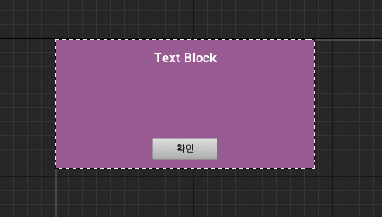<회원가입 화면 ui widget>

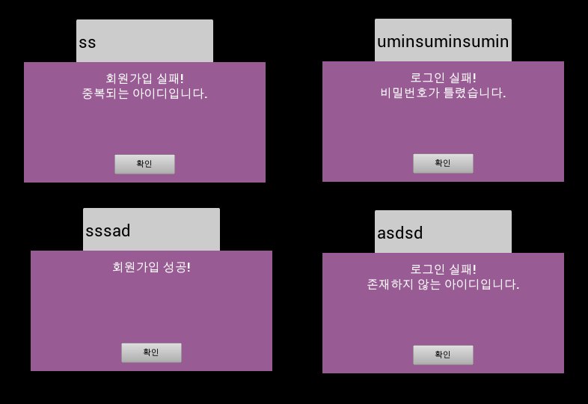

|  |  |  |  |
| --- | --- | --- | --- |
| **문제점 정리** |  | **해결 방안** |  |
| **다음 주차** |  | **다음 기간** | **2022.06.08~2022.06.14** |
| **다음주 할 일** |  | | |
| **지도교수**  **Comment** |  | | |